Государственное бюджетное общеобразовательное учреждение средняя общеобразовательная школа№1с. Приволжье муниципального района Приволжский Самарской области

Конспект урока по математике в 1 классе.

Тема. Решение задач. Закрепление. Этап самореализации.

(информационные технологии, проблемное обучение в компетентностно-контекстной модели обучения, сочетание традиционных и инновационных форм, методов обучения)

Автор: Киселёва Любовь Ивановна,
учитель начальных классов высшей категории
ГБОУ СОШ №1с. Приволжье

с. Приволжье 2014год

Тема: закрепление изученного, решение задач. Урок-путешествие.

Дата проведения: 18 января 2012 г. 1»А»класс.

Дидактическая цель: создать условия для формирования умения решать задачи.
Задачи:
Образовательные:
• учить решать задачи;
• формировать навык практической деятельности при решении задач;
Развивающие:
• развивать умение анализировать, сравнивать и делать осознанный выбор;
• развивать вычислительные навыки, наблюдательность, внимание, грамотную математическую речь, геометрические представления;
• развивать познавательную активность, потребность в знаниях, формировать мотивацию к дальнейшему изучению математики.
Воспитательные:
• воспитывать умение отстаивать собственную точку зрения;
• воспитывать чувство взаимопомощи, умение сотрудничать;
• воспитывать целеустремлённость.
Тип урока: урок закрепления- самореализации.
Методы обучения: репродуктивный метод, частично-поисковый метод.
Формы организации познавательной деятельности: совместная учебная деятельность.
Способы деятельности учащихся: сочетание фронтальной, групповой и индивидуальной работы.
Средства обучения: проблемный диалог, наглядность для решения обучающих задач, практическая деятельность.
Оборудование: презентация, ноутбуки для работы в парах, пульты RESPOWSE

Планируемые результаты. Дети научатся решать текстовые задачи; планировать, контролировать и оценивать учебные действия в соответствии с поставленной задачей и условиями её выполнения; оценивать себя, работать в паре и оценивать товарища
Ход урока:

Этапы урока | Деятельность учителя | Деятельность учащихся
1. Орг.момент    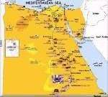 | - Приветствие гостей.  Солнце на небе проснулось  Нам ребятки, улыбнулось.  Руки к небу поднимаем,  Лучи солнышка возьмём  И к сердечку поднесём.  Будем думать, считать, решать.  Ребята! Сегодня у нас необычный урок. Мы с вами будем путешествовать. Полетим в Египет и познакомимся с древностью. Ведь без знания прошлого нельзя познать настоящее и предвидеть будущее.  Путешествия, будем повторять учебный материал, решать задачи, совершенствовать УУД.  Почему путешествуем в Египет? Именно египтяне придумали письменность, очень интересная страна.  Путешествовать будем на современном лайнере. На борт самолёта посадят в том случае, если мы решим задачи.  Давайте, ребята, покажем, как мы умеем решать текстовые задачи. Приготовили пульты, по сигналу выбираем ответ и нажимаем кнопку на пульте. Обосновываем свой ответ. | Дети повторяют слова приветствия, знакомятся с темой и задачами урока, просматривают слайды презентации  Дети знакомятся с картой путешествия, находят Египет на карте.  Личностные УУД  Формировать внутреннюю позицию школьника на уровне положительного отношения к школе, принятия образца «хорошего ученика»;  Ориентировать на понимание причин успеха в учебной деятельности;  Развивать учебно-познавательный интерес к новому неизвестному материалу и способам решения задач;
2. Реализация творческого потенциала.  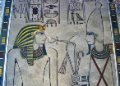  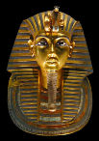 | Четыре гусёнка и двое утят (4 и 2)  В озере плавают, громко кричат.  А ну, посчитай поскорей -  Сколько всего в воде малышей? (6)  Шесть веселых медвежат (1 и 5)  За малиной в лес спешат  Но один из них устал,  А теперь ответ найди:  Сколько мишек впереди?( 5 )  Было 7 чашек. 2 разбились. Сколько осталось?  На ветке 4 вороны и столько же воробьёв. Сколько всего птиц на ветке?  Диане7 лет, а Витя на 1 год младше. Сколько лет Вите?  На ветке берёзы 4 яблока. 2 яблока сорвали. Сколько яблок осталось?  ( Выясняется, эту задачу решить нельзя, так как на берёзе яблоки не растут.)  У Оли 5 конфет. Сколько осталось?  (Данную задачу решить нельзя. Не хватает данного.)  Ребята! Вы отлично решали задачи и командир лайнера нас приглашает на борт судна.  Мы отлично чувствуем себя в самолёте, знакомимся с экипажем, угощаемся напитками и незаметно самолёт приземляется в другой стране. Показалась столица-Каир.  Наше знакомство начинается с посещения музея Каира , в котором хранятся достопримечательности.  Экскурсовод рассказывают о древностях. Просит показать, как мы умеем решать задачи, записывая решение в тетрадь. | Учащиеся называют только ответы.  Познавательные УУД  Использовать модели и схемы для решения задач.  Ориентироваться на разнообразие способов решения задач..  Обобщать, проводить сравнение, классификацию по заданным критериям.  Устанавливать аналогии.  Проблемное обучение.  (Диалог:учитель-ученик)  Дети дают решение и ответ. Кратко объясняют выбор знака для решения.  Называют составные части задачи.  Условие, вопрос, решение, ответ.  Изменяют условие и решают задачу.  Дети добавляют данные и решают задачу.(решают проблему)  Самореализация. Работа в парах.
3 Практическая работа.  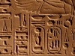 | Учебник. Страница13.  Задача. Митя-5в.  Костя-? На 2в. Меньше.  Поставьте вопрос, чтобы задача решалась в одно действие.  Поставьте вопрос, чтобы задача была составная.  - Обсудите свои варианты в парах. Обоснуйте ответ.  - Чем похожи решения? Чем они отличаются?  (Учитель консультант.) Наблюдается процесс проектирования образовательной среды, в которой ребёнок проявляется как личность.  Физминутка на уроке не проводится, так как дети свободно общаются.  Ребята! Мы удивили работников музея своими умениями. Путешествуем дальше по стране. И посещаем древнюю египетскую школу. Узнаём много интересного. Например: не все дети учились в школах. Так как обучение было платное. Учились дети богатых родителей и только мальчики. Оказывается, уравнения придумали древние египтяне и называли их –кучи. Оценок за работу не ставили , а говорили: « Ты сделал хорошо» При этом давали красный квадрат.  - А хотите получить красный квадрат? Решите кучи. | Коммуникативные УУД  Учитывать разные мнения в сотрудничестве.  Договариваться и приходить к общему решению в совместной деятельности.  Задавать вопросы.  Использовать речь для регуляции своего действия.  Уметь осуществлять взаимный контроль и оказывать в сотрудничестве необходимую взаимопомощь.  Проблемное обучение:диалог.Ученик-ученик)  Дети ставят вопрос и решают задачу, записывая решение в тетрадь.  5-2=3(в.)  5+(5-2)=8(в.)  Ответ:8в.  Дети на интерактивной доске решают уравнения.  Слайд. Х+3=8  4+х=7 х=8=2  Работа в паре на ноутбуках.  (отрабатывается правило о нахождении неизвестного  слагаемого.
4 Решение задач по схемам.  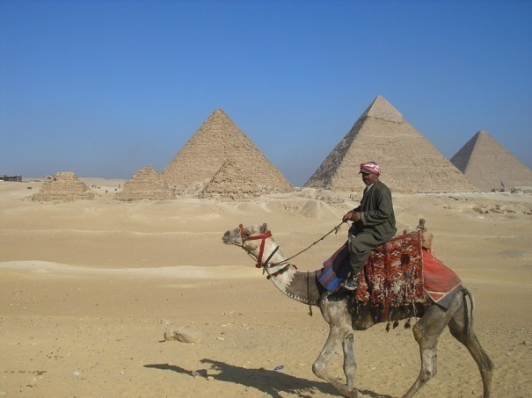  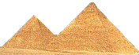  5.Практическая работа. Начертить геометрические фигуры.  6.Итог по уроку.  Рефлексия. | Путешествуем к пирамидам. Нам надо переправиться через реку Нил.  В лодку посадят в том случае ,  если мы решим предложенные задачи.  Мы у пирамид. Это единственное сохранившееся чудо света, которое хранит много тайн, и учёные до сих пор их изучают.  Возвращение домой. Решение неравенств. 3+4 7  8-3 4 9 10-2  Дети работают в парах, общаются с консультантами, если возникают трудности.  Учитель консультант, организатор образовательной среды.  Подведём итог урока.  Что такое задача?  Назовите составные части задачи?  Без чего задача считается не решенной?  Оцените своё умение решать задачи с помощью « Светофора»  Дети объясняют свой выбор.  Выводы.  Инновационное значение деятельности учителя.  Способы личностного, диалогического включения обучающего в общение с обучающимися:  - обучающий не «законодатель», а собеседник;  - делится своим личностным и интеллектуальным достоянием, а не «передает» информацию;  - заинтересован в суждениях обучающихся;  - истинность информации демонстрирует посредством доказательства;  - обсуждает разные точки зрения на проблему и ее разрешение;  - подводит обучающихся к самостоятельным выводам, делает их соучастниками поиска разрешения противоречий;  - использует информационные и проблемные вопросы;  - стимулирует поиск обучающимися собственных ответов;  - добивается совместного думания с обучающимися;  - задает проблемные вопросы для обсуждения на последующих занятиях и самостоятельной проработки.  Т.о осуществляется внутренний (мысленный) и/или внешний диалог обучающего и обучающихся на проблемно представленном содержании. | ( Слайд)  Дети рассматривают схемы, составляют задачи и устно решают задачи.  ( Слайд) Дети чертят геометрические фигуры в тетрадях.  Работа в парах.  Регулятивные УУД  Проявлять инициативу действия в учебном сотрудничестве;  осуществлять контроль по результату и по способу действия;  (Слайд)  Работа в парах  Проверь у соседа по парте.  (Взаимопроверка)  Дома придумать свои задачи. Сделать рисунки к ним.  Выводы  Инновационное значение деятельности учащихся.  Учащийся-архитектор и строитель образовательного процесса.  Диалог-единица общения, исходная клеточка развития речи и мышления человека.  И подчеркнем закономерность: чем выше диалогичность (внутренняя и /или внешняя) обучения, тем выше его эффективность, тем  совершенственнее УУД.
 | В чём новизна урока?
 | Групповые и индивидуальные формы работы.
 | Преодоление авторитарного стиля.
Максимум творчества.
Урок нацелен не на воспроизводства материала, а на поиск, анализ, моделирование.
Хорошее задание требует от учащихся самооценки.

Источники.

Интернет ресурсы.

